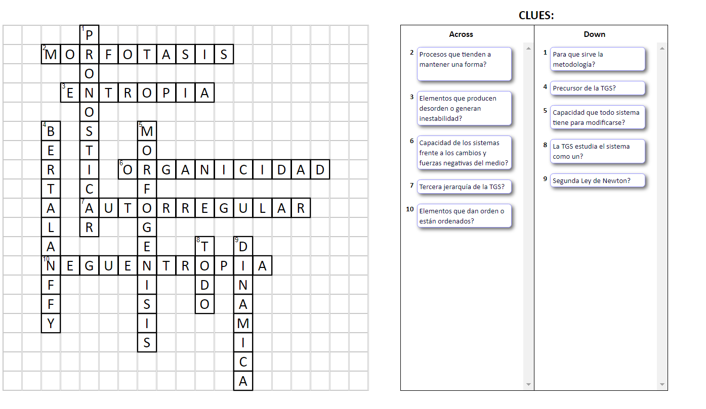
LUIS SUAREZ
Crucigrama: Organicidad

